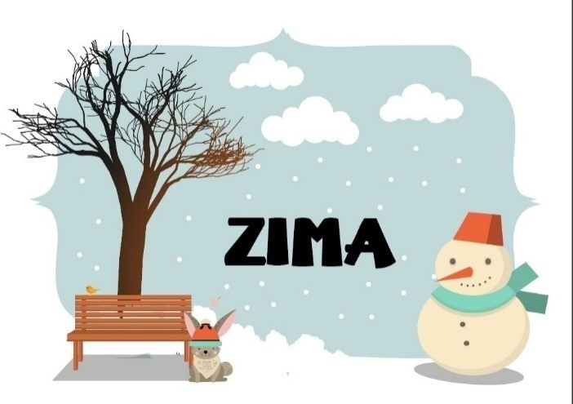
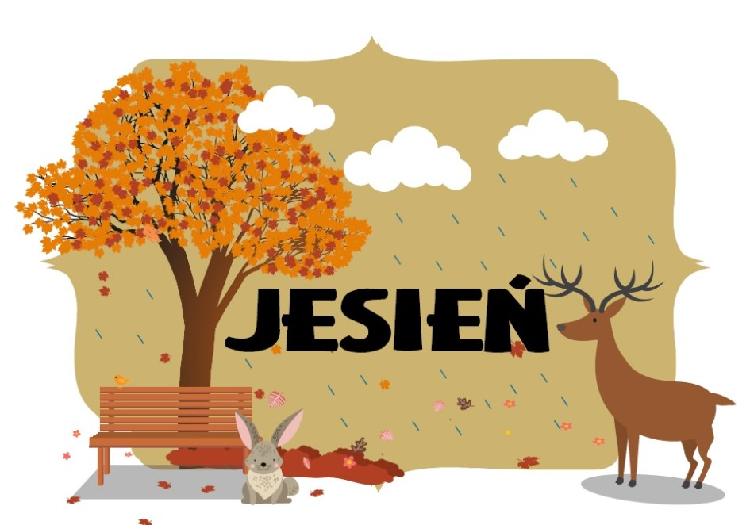
Rodzinny Konkurs Plastyczny
pt.:„Cztery pory roku”
Sesja jesienno – zimowa

Regulamin konkursu:
- Celem konkursu jest ukazanie piękna przyrody przez pryzmat zmieniających się pór roku;
- Wzbogacenie wiedzy i zainteresowanie dzieci zmianami zachodzącymi w przyrodzie w okresie jesienno - zimowym;
- Wyrażanie za pomocą działań plastycznych własnych obserwacji i wiedzy o świecie przyrodniczym;
- Rozwijanie i kreowanie u dzieci wyobraźni, pomysłowości oraz zdolności manualnych;
- Zachęcanie dzieci i rodziców do wspólnego spędzania czasu;
- Konkurs przeznaczony jest dla dzieci i rodziców z Przedszkola Miejskiego Integracyjnego nr 8
w Bytomiu;
Osoby koordynujące konkurs: Monika Kocot, Eliza Maciejewska.
- Termin składania prac: 01.11.2021 r. – 15.11.2021 r.

- Warunki uczestnictwa w konkursie:
- Technika wykonania prac – dowolna (wyklejanka, rysunek, kolaż, wydzieranka, itd.) – możliwość łączenia różnych technik i materiałów,
- Forma pracy płaska,
- Format prac plastycznych: A4 lub A3,
- Każdy z uczestników składa maksymalnie jedną pracę,
- Każda praca powinna zawierać metryczkę z imieniem i nazwiskiem autora oraz nazwę grupy,
do której uczęszcza,
- Pracę składamy u wychowawców grupy, z której jest autor,
- Zgłaszając pracę do konkursu uczestnik wyraża zgodę na przetwarzanie danych potrzebnych do organizacji konkursu oraz publikację pracy na stronie internetowej placówki,
- Prace konkursowe będą oceniane pod względem pomysłowości, różnorodności wykorzystanych materiałów, walorów estetycznych oraz zgodności z tematyką konkursu,
- Ogłoszenie wyników nastąpi: 26.11.2021 r.
- Prace konkursowe zostaną wyeksponowane na wystawie w holu przedszkola oraz na stronie internetowej.
Wszystkie prace zostaną nagrodzone dyplomem, a zwycięzcy otrzymają nagrody.
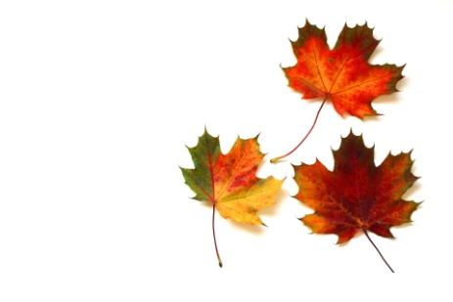
Zapraszamy do udziału!

